一、請在右邊空格填入以下WORD及非常好色功能鍵的名稱(每格3分，共51分)








二、以晴與晨曦想從板橋林家花園到中和環球購物中心逛街，請根據以下圖表回答問題:
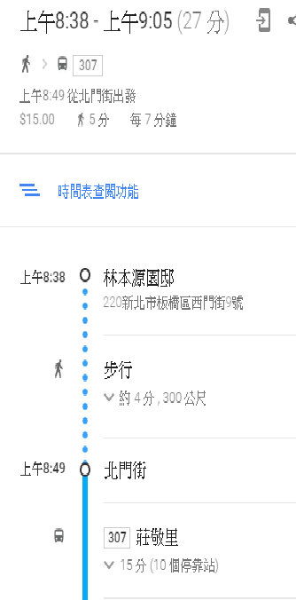
(每格3分、共9分)

1.請問兩人要搭乘哪一種交通工具?
2.請問兩人是從哪裡搭乘到哪裡?
3.從起點到終點需花費多少時間?

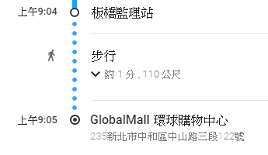

三、、實作題(共40分)
1.請用WORD製作一個與範例相同的表格(20分)
2.請用非常好色製作一張以園遊會為主題的海報(10分)
3.請用Google 地圖規劃從新北高工到台北市立動物園的交通路線(請搭乘大眾交通工具，並以花費交通時間最短之路線為主)。(10分)

